**СОДЕРЖАНИЕ**

ВВЕДЕНИЕ 4

1. Основные научные теории отношения руководителя к персоналу 5

1.1 Управленческие роли (по Г. Минтцбергу) 6

2. Стили руководства 7

2.1. Авторитарный стиль руководства 7

2.2. Демократический стиль управления 9

2.3. Либеральный стиль руководства 11

2.4. Технократический и бюрократический стили руководства 14

2.5. Ситуативный стиль руководства 15

4. Власть и Авторитет руководителя 21

ВЫВОДЫ 25

СПИСОК ИСПОЛЬЗОВАННОЙ ЛИТЕРАТУРЫ 26

ВВЕДЕНИЕ

Управление коллективом – дело творческое и зависит от той личности, которой это дело доверено, от его темперамента, мировоззрения, компетентности, масштабности мышления, коммуникативности и т.п. У каждого руководителя вырабатывается свой, присущий лишь ему стиль руководства, который зависит от личных качеств.

Стиль руководства в значительной мере зависит от уровня культуры и ценностной ориентации. Выделяют три группы факторов, определяющих стиль руководства персоналом: личностные особенности руководителя как субъекта управления (его индивидуальную управленческую концепцию; ценностные ориентации; управленческую подготовленность; профессионально-должностную позицию; принимаемые им управленческие роли и другие личностные качества); характеристики объектов управления (конкретных подчиненных и профессиональных коллективов); системно-организационные или управленческие факторы (пример стиля работы вышестоящего руководителя; степень организационной “свободы” руководителя в выполнении своих полномочий; сложившуюся в организации систему делегирования полномочий; управленческие нормы и правила поведения; существующие управленческие процедуры принятия решений и прохождения документов; особенности решаемых задач и сложившейся обстановки).

Решающую роль в детерминации стиля работы руководителя занимает индивидуальная, управленческая концепция, то есть его субъективное отношение к различным методам воздействия на подчиненных и степень адекватности оценки их эффективности. Французский философ и мыслитель Шарль-Луи Монтескье отмечал, что “если хочешь управлять людьми, не надо гнать их впереди себя, надо следовать за ними”.

Эта мысль Монтескье указывает на необходимость выбора руководителем эффективного и научно обоснованного подхода в управлении людьми. При этом чуть ли не основную роль в организации эффективного производства играет авторитет руководителя.

Авторитет не является раз и навсегда данный атрибут руководящего лица, объединенный с занимаемой им официальной должностью. Этот авторитет необходимо завоевать, а потом постоянно прилагать усилия к тому, чтобы заслуженный раньше авторитет не утратить.

1. Основные научные теории отношения руководителя к персоналу

“Стиль руководства – это совокупность признаков, которые выражают содержание, формы, методы, средства и приемы управления, которые оказывают содействие достижению цели, поставленной перед коллективом” [1, с. 123].

Три основные теории, определяющие отношение руководителя к персоналу: теории Х и У (Д. Мак-Грегор) и теория Z (У. Оучи):

Содержание теории Х:

1. Большинство сотрудников не любит работу и старается по возможности избегать ее.
2. Большинство сотрудников необходимо заставлять выполнять работу, оказывая на них административное, экономическое и психологическое давление.
3. Большинство сотрудников предпочитает быть исполнителями и избегает ответственности.

Содержание теории У:

1. Работа является желанной для большинства сотрудников.
2. Сотрудники способны к целеустремленности и самоконтролю, способны самостоятельно определять стратегии достижения целей.
3. Сотрудники стремятся к ответственности и самостоятельно принимают решения в пределах их компетенции.
4. Заинтересованность работников зависит от системы вознаграждения по конечным результатам деятельности.

Содержание теории Z:

1. Необходима забота о каждом сотруднике организации.
2. Необходимо привлекать сотрудников к процессу подготовки и принятия управленческих решений.
3. Целесообразно обеспечивать периодическую ротацию кадров.

Практика и научные исследования показали явную выигрышность теорий У и Z по сравнению с теорией Х. Опора руководителя на теории У и Z ведет к формированию у него эффективного стиля управления подчиненными, позволяет ему добиваться положительных результатов в деятельности органа правопорядка.

“Американские исследователи Р. Блейк и Дж. Мутон доказали, что эффективная работа с подчиненными зависит от сочетания в стиле руководства двух переменных: “внимание к службе” и “внимание к людям””. [2, с. 54] Они считали, что хороших результатов в управлении можно добиться, обеспечивая балансирование внимания на служебных (производственных) результатах и одновременного поддержания позитивного морально-психологического настроя людей.

Стиль руководства должен базироваться на оптимальном учете каждой из управленческих ролей, не допуская чрезмерного “застревания” на какой-либо одной из них и учитывая конкретную складывающуюся обстановку в деятельности органа правопорядка.

Часто типология стилей руководства идет по пути выделения их трех разновидностей: авторитарного, демократического и либерального. Следует отметить, что данная классификация носит общий ориентирующий характер. Реальное проявление стиля, как показывает практика и научный анализ, зависит от сложившихся отношений между руководителем и подчиненными, структуры и сложности решаемой задачи и содержания должностных полномочий руководителя органа правопорядка.

1. Стили руководства

Взаимоотношения подчиненных с руководителями, психологический климат коллектива, результат работы коллектива зависят от стиля управления, реализуемого руководителем.

Под стилем руководства понимается совокупность применяемых руководителем методов воздействия на подчиненных, а также форму (манеру, характер и т.д.) исполнения этих методов.

Самой популярной остается типология Курта Левина (авторитарный, демократический, нейтральный). [4, с. 189]

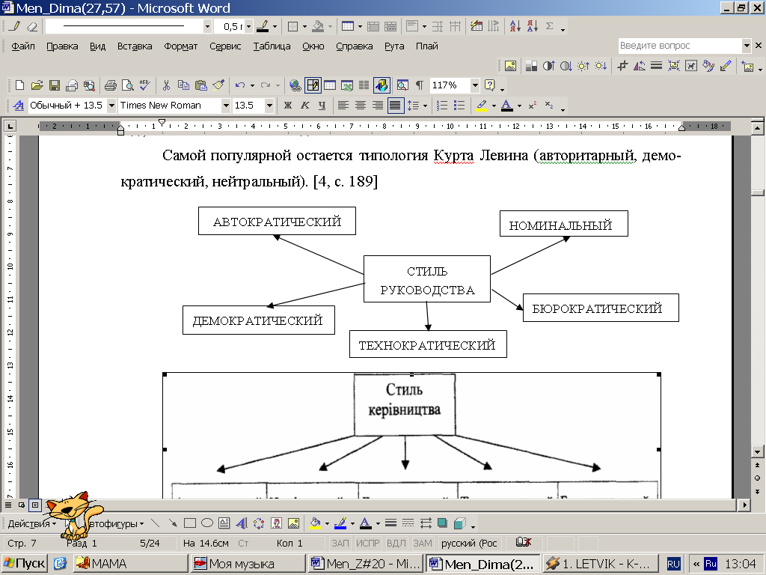

Рис. 1. Стили руководства

Каждый из стилей руководства имеет свои особенности и характеризуется как положительными так и отрицательными характеристиками. Чтобы лучше понять стиль руководителя следует знать основные черты всех стилей управления. Рассмотрим основные из них.

2.1. Авторитарный стиль руководства

Автократ – человек сильной воли, авторитетный, который не признает мысли других, замыкает в себе все рычаги управления. Автократ считает, что лишь он сам по себе решает все вопросы хозяйственной деятельности предприятия, подчиненные приученные так, что без него ни одно решение под свою ответственность взять не могут. Автократ убежден, что без него предприятие погибнет.

Руководитель требует полной информации всех производственных вопросах, включая второстепенные, решения принимает единолично, к мнению коллектива не прислушивается. Основными методами управления являются приказы, распоряжения, санкциями – выговоры, замечания, лишение премий и иных льгот. Интересы дела становятся значительно выше интересов людей, в общении преобладает приказной тон.

За счет жесткого контроля этот стиль управления обеспечивает высокие результаты работы: прибыль, производительность работы, хорошее качество продукции. “Однако в этом стили руководства недостатков больше чем преимуществ:

* высокая вероятность ошибочных решений, поскольку не учитывается мысль подчиненных;
* подавление инициативы, творчества подчиненных, замедление нововведений, застой, пассивность сотрудников;
* неудовлетворенность людей своей работой, положением в коллективе;
* неблагоприятный психологический климат, поскольку в коллективе имеют место интриги, которая предопределяет повышенную психологически-стрессовую погрузку, а потому вредный для психического и физического здоровья персонала” [4, с. 187].

Такой директивный стиль управления целенаправленный и оправданный лишь в критических ситуациях: авариях, боевых военных действиях, стихийных бедствиях и т.п

При наличии авторитарного стиля руководства, в частности, его “недостатков”, можно порекомендовать использовать “достоинства” демократического стиля руководства.

|  |  |
| --- | --- |
| ДОСТОИНСТВА | НЕДОСТАТКИ |
| * Обеспечивает четкость и оперативность управления; * Создает видимое единство управленческих действий для достижения поставленных целей; * Минимизирует время принятия решений, в малых организациях обеспечивает быструю реакцию на изменение внешних условий. * Не требует особых материальных затрат. * В “молодых”, недавно созданных предприятиях позволяет успешнее (быстрее справиться с трудностями становления. | * Подавление, не использование инициативы, творческого потенциала исполнителей * Отсутствие действенных стимулов труда * Громоздкая система контроля. * В крупных организациях – обюрокрачивание аппарата управления. * Невысокая удовлетворенность исполнителей своим трудом. * Высокая степень зависимости работы группы от постоянного волевого прессинга руководителя. |

2.2. Демократический стиль управления

“Демократический (или коллективный, коллегиальный) стиль управления: управленческие решения принимаются на основе обсуждения проблемы, учета мнений и инициатив сотрудников (“максимум демократии”), выполнение принятых решений контролируется и руководителем, и самими сотрудниками (“максимум контроля”), руководитель проявляет интерес и доброжелательное внимание к личности сотрудников, к учету их интересов, потребностей, особенностей” [4, с. 188].

Демократический стиль руководства основывается на демократических принципах руководства. Демократ – человек уравновешенный, целеустремленный, полагается на мнение большинства, умно воспитывает своих подчиненных.

Демократический стиль управления характеризуется такими признаками:

* управленческие решения принимаются на основе обсуждения проблемы, учет мыслей и инициатив сотрудников, то есть обеспечивается “максимум демократии”;
* выполнение принятых решений контролируется и руководителем, и самыми сотрудниками, то есть устанавливается в организации “максимум контроля”;
* руководитель проявляет интерес и внимание к личности персонала, к учету их способностей, ценностной ориентации, потребностей, психологических особенностей.

Коллегиальный (демократический) стиль характерен тем, что между руководителем, его заместителями и подчинёнными полномочия и ответственность распределяются в соответствии с их должностным положением. Руководитель, придерживающийся этого стиля, всегда выясняет мнение коллектива по всем важным производственным вопросам и принимает коллегиальные решения. Коллектив регулярно информируется о положении дел на производстве. Руководитель заботится о благоприятном психологическом климате в коллективе, стремится к органическому сочетанию интересов дела и интересов людей.

Демократический стиль в современных условиях трансформированного общества Украины есть наиболее эффективным, поскольку он обеспечивает высокую вероятность правильных взвешенных решений, высокие результаты работы, развивает инициативу и активность сотрудников. Персонал организации удовлетворенный своей работой и членством в коллективе, где установленный благоприятный социально-психологический климат, а сам коллектив характеризуется сплоченностью и сработанностью его членов

|  |  |
| --- | --- |
| ДОСТОИНСТВА | СРАБАТЫВАЕТ ПРИ |
| * стимулирует проявление инициативы, раскрывает творческий потенциал исполнителей; * успешнее решает инновационные, нестандартные задачи; * эффективнее использовать материально-договорные стимулы труда; * включать психологические механизмы трудовой мотивации; * удовлетворенность исполнителей своим трудом; * создание благоприятного психологического климата в коллективе. | * стабильном, коллективе; * высокой квалификации работников * наличие активных, инициативных, нестандартно думающих и действующих работников (пусть даже в небольшом количестве); * не экстремальных производственных условиях; * возможности осуществления весомых материальных затрат. |

Тем не менее, реализация демократического стиля возможная лишь при высоких интеллектуальных, организаторских, психологически-коммуни­кативных способностей руководителя. Задача всего социального общества Украины – воспитать таких руководителей.

Сравнительная характеристика противоположных стилей управления

|  |  |
| --- | --- |
| АВТОРИТАРНЫЙ | ДЕМОКРАТИЧЕСКИЙ |
| * ориентация на задачу; * преимущественное использование командных методов управления; * централизация полномочий; * единоличность в решениях; * подавление инициативы; * жесткий контроль; * минимальное информирование, малая гласность; * предпочтение наказаниям; * нетерпимость к критике, устранение неугодных; * жесткость, напористость, порою грубость в общении. | * упор на социально-психологические и экономические методы управления; * ориентация на человека; * делегирование полномочий; * коллегиальность в решениях; * поощрение инициативы; * умеренный контроль; * полное информирование, широкая гласность; * предпочтение поощрениям; * терпимость к критике; * доброжелательность, вежливость, тактичность в общении. |

2.3. Либеральный стиль руководства

Либеральный стиль (номинальный, невмешательства, попустительства), пришедший из восточной культуры и изучавшийся К. Левиным еще до открытия Д. Мак Грегором своей теории “X-Y руководства”.

Номинальный или либеральный стиль руководства характеризуется безволием руководителя, непоследовательностью. Номинал иногда очень быстрый, инициативный, но это бывает иногда, в своих действиях непоследовательный, часто обещает, но обещания свои не выполняет. Если ему напомнить про его обещания, то быстро выкрутится. Не сторонник реформ. Ленивый как пан-либерал.

Этот стиль руководства наиболее частое называют полустильным, или нейтральным. Стиль руководства характеризуется “максимумом демократии”, поскольку все могут высказать свои предложения, но реального учета, выполнение приемлемых решений нет, из-за того, что в организации “минимум контроля’. Даже принятые правильные решения не выполняются, все пущенное на “самотек”. Результаты работы низкие, люди не удовлетворены своей работой, руководителем. Психологический климат в коллективе неблагоприятный, отсутствующее сотрудничество, нет стимула старательно работать, работа состоит из отдельных интересов лидеров маленьких групп. В коллективе существуют скрытые и нескрываемые конфликты, идет расслоение коллектива на конфликтующие подгруппы.

В организации подчиненным дается почти полная свобода в определении своих целей и контроле за собственной работой. Этот стиль управления имеет все преимущества органических рабочих групп, и его эффективное применение возможно при соблюдении условий существования таких структур [4, с.188].

Долгое время в управленческой литературе господствовала точка зрения, согласно которой либеральный стиль руководства является пагубным для любого коллектива.

Современные специалисты пришли к выводу, что и этот стиль руководства имеет свою область применения: при руководстве людьми творческими и новаторами наиболее эффективным является либеральный метод. Поскольку творческих людей и новаторов вообще нельзя заставлять “отсиживать” все рабочее время, так как лучшие идеи им приходят в голову в то время, когда “нормальные работники” спят глубоким сном.

Для нейтрального (либерального) стиля руководства характерны следующие особенности:

* уход от принятия стратегически важных решений;
* предоставление делам возможности идти своим чередом, самотеком;
* незначительный контроль подчиненных;
* использование коллективного способа принятия решений для уклонения от ответственности;
* равнодушие к критике;
* безразличие к персоналу.

Нейтральный (попустительский) стиль характеризуется тем, что руководитель устраняется от активного участия в управлении коллективом. Такой руководитель или ждёт указаний сверху, или попадает под влияние коллектива. Руководитель стремится не рисковать, предпочитает, чтобы возникающие проблемы или конфликты разрешались сами собой, стремится снять с себя персональную ответственность. Такой стиль руководства рано или поздно приводит к возникновению неуправляемых конфликтных ситуаций, которые чаще всего разрешаются вмешательством вышестоящей организации путём смены руководства.

2.4. Технократический и бюрократический стили руководства

Если рассматривать стиль руководства, исходя с содержания управленческой работы, то дополнительно можно выделить еще два типа руководства: технократичний и бюрократический.

Технократичний стиль руководства. Его руководитель называется технократом. Технократ – человек, который глубоко знает специфику производства, которым руководит. Основную часть в свое время занимается выполнением плана, получением высоких технико-экономических показателей трудового коллектива, но абсолютно не интересуется и не занимается его социальными проблемами. Вместе с тем, социологические исследования показывают, что большая часть рабочего время руководителя идет на решение социальных проблем, работу с кадрами. Игнорирование их отрицательно отражается на трудовом коллективе.

Бюрократический стиль руководства, а руководитель коллектива, соответственно стилю, называется бюрократом. В переводе с французского языка “бюрократия” – это “господство канцелярии’, то есть – это привилегированная часть оторванных от народа высших чиновников, членов правительства, административных работников. А бюрократ [по толковому словарю украинского языка] – это лицо, которое в ущерб делу и интересам граждан, неуклонно придерживается формальностей в делах, защитник этого способа правления. Бюрократу присущий оторванность от масс, административное своеволие, догматизм, казенное равнодушие к правам и потребностям людей.

Для бюрократии характерные четкое разделение труда и определение границ компетенции на каждом уровне, принятие рациональных решений на основе принятых законов и инструкций, благоустроенный, стандартизированный способ действия. Практически это управление, основанное на безличном авторитете закона [4, с. 188]

Можно выделить еще и непоследовательный, или алогичный, стиль руководства.

Непоследовательный стиль руководства проявляется в непредусмотренном переходе руководителей от одного стиля к другому (авторитарный сменяется попустительским, потом демократической, а потом снова авторитарным) Такие непредвиденные переходы от одного стиля к другому предопределяют чрезвычайно низкие результаты работы, приводят к максимальному количеству конфликтов и нерешенных проблем.

2.5. Ситуативный стиль руководства

Социологи П. Херси и К. Бландед выделяют еще один тип управления - ситуативный.

Ситуативный тип руководства гибко учитывает уровень психологического развития подчиненных и коллектива, исходя из низкого, среднего, хорошего и высокого уровня развития коллектива и его персонала [3, c. 499].

Ситуативный стиль управления гибко учитывает уровень психологического развития подчиненных и коллектива.

Стили руководства с точки зрения их формальной характеристики и содержательной стороны могут быть представлены следующей схемой, предложенной известным специалистом в области социальной психологии К. Левиным [4, с. 190].

|  |  |
| --- | --- |
| “Либерал” | Максимум внимания к людям, минимум внимания к работе. |
| “Организатор” | Высокая ориентация на эффективную работу в сочетании с доверием и уважением к людям. |
| “Манипулятор” | Умеренное внимание к работе и к людям (поиск компромиссов). |
| “Пессимист” | Незначительное внимание к производству и к людям. |
| “Диктатор” | Максимум внимания к работе, незначительное внимание к  людям. |
| “Бюрократ” | Направленность на официальную субординацию, официальные инструкции и предписания (ради соблюдения инструкции могут ущемляться интересы людей, интересы дела и даже собственные интересы). |
| “Карьерист” | Повышенная направленность на собственные интересы (ради достижения своих целей, карьеры могут быть принесены в жертву интересы дела и людей). |

Следует заметить, однако, что при характеристике стилей руководства существенным моментом является то обстоятельство, что в чистом виде тот или иной стиль может себя и не обнаружить. Он обусловлен рядом социально-психологических факторов, которые с неизбежностью приходится иметь в виду руководителю, а именно: специфику наличной ситуации, своеобразие решаемых задач, квалификацию и сработанность членов коллектива, их личностные особенности и т.д.

3. Стили руководства с точки зрения…

Американский менеджмент на основе исследований, проведенных в США, выделяет четыре типа управленцев: “мастер”, “хищник джунглей”, “человек компании”, “игрок”.

“Мастер” – это наибольшая группа корпоративных (которые принадлежат корпорации) менеджеров технических компаний. Они ценят производство высококачественных продуктов и решения проблемы. Любит решать большие, масштабные вопросы и заниматься “настоящим” делом.

“Хищник джунглей” есть выразителем предпринимательской этики XIX столетия. Он стремится получить власть над другими, властвовать. Часто уничтожает других, чтобы не погибнуть самому.

Существует два типа “хищников”: “львы” и “лисицы”. “Лев” требует абсолютной лояльности, но и сам лояльный к другим. “Лисице” – интриганы и те, кто прикидывается, те, которые поднимаются ступеньками корпоративной иерархии, хитро используя других людей, не выключая похищения чужих идей и удар в спину.

“Люди компании” – это те, кто подпадает под определение Уайта “человек организации”. Больше всего они ценят гармонию, хорошие отношения и корпоративное сообщество. Наилучшие из них становятся посредниками, которые интегрируют работу мастеров. Худшие из них – бюрократы, одержимые идеей надежности.

“Игрок” – представитель нового поколения лидеров, который бросил вызов “львам” и “людям организации”. Корни “игрока” теряются в ранней предпринимательской Америке. “Игрок” направляется иногда на большой риск, постоянно испытывая новые средства и методы, чтобы одолеть конкурентов. Избирательность, гибкость и любовь к новинкам дали Америке преимущество в тех областях промышленности, где успех основывается на передовой технологии, взаимозависимости и конкурентоспособности.

Русский социолог В.П. Горяинов предлагает свое трактование стереотипов современных руководителей, социотипы с точки зрения управления могут быть разделены на три вида: “дарение”, “торг”, “диалог”. Социотип “дарение” отвечает руководителю типа автократа, поскольку он самостоятельно принимает решение без согласования с подчиненными и “дарит” им свою идею, требуя от подчиненных безоговорочного выполнения.

Стереотип “торг” частично совещается с подчиненными, предлагает им свои решения и торгуется с исполнителями, предлагая им определенные льготы, если они будут выполнять его решения.

Стереотип “диалог” практически отвечает демократическому стилю руководства, поскольку предусматривает согласование действий руководителя с мысленным взором подчиненных. Руководитель и подчиненные здесь выступают почти как равные.

В середине 40-х лет XX столетие проявились два наиболее сильного течения в изучении процесса руководства: в государственном университете Огайо и университете Мичигана. Руководство исследованиями осуществляли Ральф Стогдилл в Огайо и Ренсис Майкерт в Мичигане. “Оба они приходили к выводу, который существует два принципиальных измерения поведения руководителя:

1) сосредоточенные на работе;

2) сосредоточенные на человеке” [2, с. 243].

Руководитель, сосредоточенный на работе или ориентированный на задачу, прежде беспокоится о выполнении задачи и разработку системы вознаграждений, которые оказывают содействие повышению производительности работы. Первейшей заботой руководителя, настроенного на отношения, есть люди. Он делает ударение на взаимоотношения, взаимопомощь, разрешает сотрудникам максимально принимать участие в принятии решений, избегает мелочной опеки, считается с потребностями подчиненных, помогает им решать не только производственные, но и личные проблемы, оказывает содействие их профессиональному росту.

Г. Лайкерт предложил четыре базовых системы стиля руководства [4, с. 194]

|  |  |  |  |
| --- | --- | --- | --- |
| МОДЕЛЬ 1 | МОДЕЛЬ 2 | МОДЕЛЬ 3 | МОДЕЛЬ 4 |
| Эксплуататорско-авторитарная | Благосклонно-авторитарная | Консультативно-демократическая | Основанная на заботе |

Рис. 3. Базовые системы руководства по Р. Лайкерту

В первой эксплуататорско-авторитарный модели руководитель не доверяет подчиненным, редко подключает их к принятию решений, а задача спускает “сверху” уже готовыми. При управлении, построенном на страхе и угрозе наказания, вознаграждения носят случайный характер. Взаимодействие руководителя с подчиненными построено на взаимном недоверии. Формальная и неформальная организация трудового коллектива находится в противостоянии.

Во второй, благосклонно-авторитарной модели руководитель относится к подчиненным с некоторым доверием, но их взаимоотношения носят характер отношение хозяина к слугам, к которым он ощущает определенное доверие. Вознаграждение и наказание используются для мотивации работников. Руководитель преимущественно относится к подчиненным снисходительно, а подчиненный к руководителю относится осторожно. Неформальная организация отчасти противостоит формальной.

В третьей, консультативно-демократической модели, руководство проявляет определенное доверие к подчиненным, частично допускает их к принятию решений. Общие вопросы решаются сверху, частные делегируются вниз. Воздержанное взаимодействие сопровождается доверием и откровенностью, но с примесями элементов страха. Неформальная организация может и не возникнуть, но если она существует, то расхождения с формальной частичные.

В модели 4, основанной на заботе, руководитель полностью доверяет подчиненным. Для этой модели характерное дружное взаимодействие с высоким уровнем доверия. Решения принимаются на всех уровнях, потек коммуникаций направляется не только сверху – вниз, но и по горизонтали. Работники мотивируются к лучшему выполнению через участие в принятии решений, которые касаются установления цели и задач организации, форм стимулирования и методов организации работы. Формальная и неформальная организация практически совпадают [Г. Лайкерт назвал систему 1 ориентированной на задачу, а систему 4 – ориентированной на взаимоотношения, в основе которых лежит бригадная организация работы, коллегиальное управление, делегирование (распределение) полномочий и общий контроль.

Системы 2 и 3 являются смежными (см. рис. 3).

К – руководитель; П – подчиненный;

Ф – формальная структура; Н – неформальная структура.

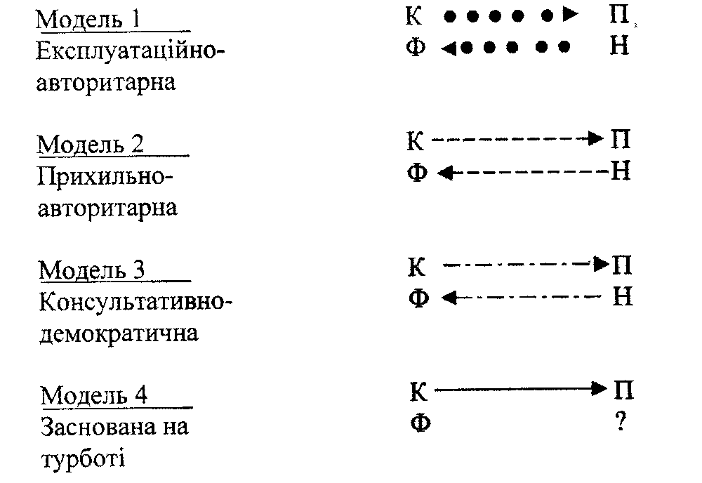

Рис. 3. Взаимодействие формальной и неформальной структуры организации по Р. Лайкерту [3, с. 490]

Концепция Р. Лайкерта на сегодня широко используется в социологических исследованиях. Сам Р. Лайкерт для проверки своей модели опросил сотни менеджеров в десятках компаний. В результате своих исследований он доказал, что наиболее эффективная и продуктивная организация – предприятие, цех, участок, – имеет руководителя, которого можно охарактеризовать моделью 4.

В Огайском университете США, на основании концепции Р. Лайкерта, были разработаны опросник, в котором поведение руководителя оценивалось глазами подчиненных. Стили руководителя изображались 15 показателями, такими как “руководитель находит время выслушать мысль подчиненных”, “руководитель определяет группе конкретные задачи” и прочими, которые оценивалось за пятибалльными шкалами: “всегда”, “часто”, “случайно”, “редко”, “никогда”.

Поэтому для определения разных стилей руководства была созданная особая схема в виде квадрата, разделенного четверыми осями (матрица). Клетки квадрата означали разнообразные комбинации стилей, которые случаются в реальном процессе руководства [3, c. 490].

На основании этой модели американские социологи Р. Блейк и Дж. Моутон создали схему с пятью типами управления. Менеджерская матрица Р. Блейка и Дж, Моутона. [3, с. 498]

Г. Блейк и Дж. Моутон выделили пять крайних и наиболее характерных позиций матрицы.

1.1 - примитивное руководство. Эта позиция характеризует такой тип руководителя, который довольно прохладно относится и к своим подчиненным, и к самому трудовому процессу. Долго такое руководство организацией длиться не может. Обстоятельства заставляют или просмотреть стиль руководства, или сменить самого руководителя.

1.9 - социальное руководство. Управленцы такого типа считают, что основа успеха состоит в атмосфере доверия, взаимопонимание в коллективе. Но излишняя доверчивость к подчиненным часто приводит к принятию необдуманных решений, за счет чего страдает вся организация.

9.1 - авторитет–покорение. Руководитель постоянно беспокоится об эффективности выполняемой работы, мало внимания обращает на моральное расположение духа подчиненных.

5.5 - организация (производственно-социальное управление). Эта позиция характеризует тот тип руководителя, который объединяет заботу о людях с заботой о производстве.

9.9 - команда. Усиленное внимание к подчиненным оказывает содействие привлечению их к целям организации, которая обеспечивает высокое моральное расположение духа и высокую производительность [3, с. 496].

Матрица стилей руководства есть не только наиболее популярным подходом к изучению стилей руководства, но и разрешает руководителям оценить свою позицию и попробовать начать движение в направления усовершенствования стиля управления.

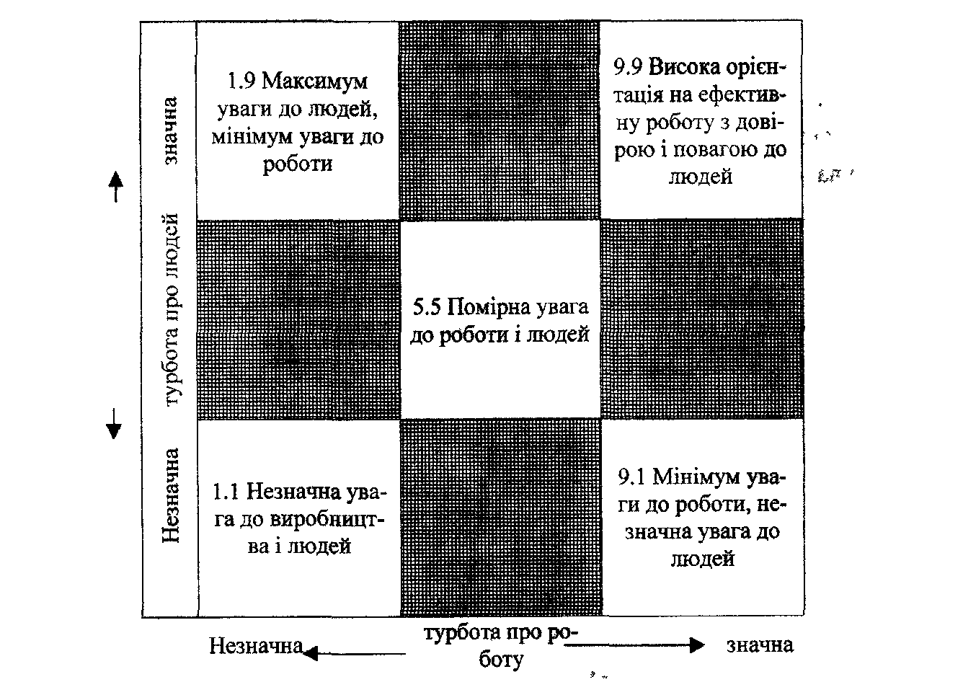

Рисунок 1

4. Власть и авторитет руководителя

В структуре управленческой позиции руководителя (УПР) выделяются два главных компонента: власть и авторитет. Власть есть такая форма социальных отношений, которая определяет действия других людей посредством административно-правовых механизмов. “Система власти включает в себя отношения господства и подчинения, отношения субординации (многоуровневого подчинения) и иерархии” [2, с. 67].

Авторитет, в отличие от власти, есть персональная характеристика того или иного руководителя. Авторитет основывается на уважении и, вследствие этого, добровольном подчинении личности, а не должности. На должность назначают, авторитет завоёвывают. Если властные полномочия подкреплены авторитетом, это существенно укрепляет УПР.

Деловитость, высокий моральный авторитет руководителя зависит от соединения трех основных качеств: масштабности мышления, организаторских способностей и морального достоинства

Определенное влияние на авторитет руководителя делает наличие у него специфической памяти на лицо, на имена и фамилии. Руководитель, который стоит во главе коллектива, который не превышает нескольких десятков лиц, и постоянно путает своих подчиненных, забывает их имена и фамилии, едва ли достигнет значительных успехов как организатор производства и воспитатель.

Руководство коллективом – это не только наука, но и искусство. А искусство требует определенных способностей, а лучше всего – таланта. Существуют ли какие-то критерии для определения авторитета руководителя? Да, существуют! Авторитет руководителя состоит из трех составных:

во-первых, авторитет тех или других коллективных ценностей, задач, норм, требований, которые выполняет работник учреждения, организации или предприятия. Иначе говоря: авторитет дела;

во-вторых, авторитет формальный, который вытекает из занимаемой должности и временами рассмотренный как следует “за штатом” – авторитет должности;

в-третьих, авторитет личности, связанный с доверием и уважением к руководителю и который ни авторитетом дела, ни авторитетом должности замененный быть не может.

Сила влияния руководителя на подчиненный ему коллектив тем большая, чем высший его личный авторитет, который есть результатом признания людьми ценных, с точки зрения именно этих людей, его личностных качеств. Авторитет руководителя поэтому часто определяют в трех уровнях со стороны:

* подчиненных людей;
* коллег по работе;
* высшего руководства (см. рис. 5) [4, с. 209],

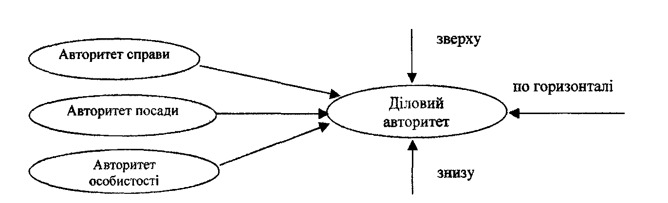

Рис. 5. Авторитет руководителя

Если руководитель пользуется одинаково высоким авторитетом на любом из данных уровней, то такой руководитель пользуется настоящим авторитетом в трудовом коллективе.

Авторитет руководителя – величина изменяемая. В процессе раскрытия профессиональных и моральных качеств руководителя возрастает и его личный авторитет. Временами руководителю необходимы года, чтобы завоевать в коллективе крепкий авторитет, а вот подорвать его или даже совсем утратить можно намного быстрее

Необходимо отличать настоящий авторитет от авторитета мысленного. Авторитет руководителя не его личным делом. Лишь авторитетный руководитель может успешно выполнять свои производственные и воспитательные задачи.

Можно привести наиболее характерные ошибки взаимоотношений руководителя с подчиненными. Одна из них – проявление субъективизма в работе. Хвалить работников при отсутствии видимых достижений и ругать ни за что неправильно. Это приводит одинаково к отрицательным результатам. Нужно всегда помнить, что основное условие успеха руководителя – умение объективно и правильно оценивать людей с точки зрения их производственных успехов, а также личных качеств.

Руководитель не должен проявлять заносчивость, прихотливость, грубость, пылкость. Нельзя допускать неполную загрузку подчиненных. Неполная загрузка работников развращает даже самых исполнителей.

Если руководитель никаким образом не отметил проявления инициативы в своих подчиненных, то тем самым он оказывал содействие угасанию. Наиболее распространенная ошибка руководителя – выполнять работу своих подчиненных. Нужно признавать право подчиненных на ошибки, усилив за ними контроль, но обязательно предоставлять возможность работнику расти, самостоятельно решая осложнения, которые возникли в процессе работы. И только в случае продолжительных и постоянных неудач следует поставить вопросы о несоответствии квалификации работника и порученной нему работы

Можно выделить несколько признаков слабого руководителя:

“1. Всегда сталкивается с непредвиденными обстоятельствами, так как не способный предусмотреть их, ощутить их приближение и подготовиться к ним.

2. Убежденный, что знает все, умеет делать дело лучшее за все, поэтому старается сделать все сам.

3.Письменный стол его всегда завален бумагами. Причем совсем непонятно, которые из них важные, какие срочные, а которые и совсем не нужны.

4. Решение старается отложить на завтра: ведь вопрос может решаться именно ли его решит кто-то другой.

5. Никогда ничего не решает до конца, бремя нерешенных вопросов ложится на его плечи и давит на психику.

6. Все видит только белым или черным для него нет оттенков, нюансов.

7. Старается принять наилучшее решение, вместо того, чтобы принять осуществимое.

8. Фамильярный с подчиненными: похлопывая по плечу ли обнимая за талию, старается приобрести репутацию хорошего руководителя.

9. Готовый к любому компромиссу, во избежание ответственности, склонен сваливать вину за свои ошибки на другие, ищет “козлов-отпущения”.

10. Работает по принципу “открытой двери”, к нему в кабинет идет, кто хочет, если хочет и по любому повод”. [4, с. 203]

Каждый руководитель занимает определенную должность, а должность не случайно происходит от слова обязанность, так как любая должность имеет массу обязанностей, которые обнаруживаются в соединительном слове “обязанность”. Чем высшей есть должность, тем более обязанностей и тем высшая ответственность руководителя за порученное дело.

Кроме понятия “авторитет руководителя” существует и такое понятие как “имидж руководителя”. Понятие “имидж” более широкое за понятие “авторитет”, поскольку “имидж” – это восприятия человека не только за его деловыми качествами, но и за внешностью – за стилем одеваться, умением входить в контакт с людьми, с учетом особенностей языковой культуры, а также использованию в речи движений и мимики.

Руководителю необходимо следить не только за своим деловым авторитетом, но и за имиджем в целом, поскольку в этом состоит успех его служебной карьеры.

ВЫВОДЫ

Каждый из стилей руководства имеет свои особенности и характеризуется как положительными, так и отрицательными характеристиками.

Для автократического стиля характерно жесткое единоначальное принятие руководителем всех решений, то есть установление в организации “минимума демократии”; жесткий постоянный контроль за выполнением решений, с угрозой наказания, то есть присутствие в организации “максимума контроля”; отсутствие интереса к работнику как к личности. Часто в специальной литературе этот стиль называют диктаторским или директивным.

Руководитель демократического стиля много усилий докладывает для создания атмосферы открытости и доверия. Если подчиненным понадобится помощь, они, не стыдясь, обращаются к руководителю. Чтобы достичь этого, руководитель организовывает двустороннее общение и сыграет руководящую роль.

Либеральный иди демократический стиль руководства отличается тем что деятельность руководителя непоследовательна и непостоянна. Бурные взлеты часто сменяются моментами упадка сил и бездеятельностью. При этом работа на предприятии часто пускается на самотек. А, возможно даже удачные начинания, гибнут еще не “родившись на свет”.

Технократический стиль управления свойственен тем руководителям, которые путают себя с мастерами. Они часто сосредотачивают чересчур много внимания техническим вопросам производства, забывая о человеческом факторе.

Бюрократическому типу свойственно выполнять поставленные задачи в основном на бумаге, а не на деле. Большая часть времени сотрудников уходит на заполнение всевозможных планов, отчетов, справок, инструкций и т.д.

В современном украинском обществе можно увидеть представителей всех стилей руководства. Но в настоящих условиях наиболее эффективным считается демократический стиль управления. Так как он сочетает в себе наиболее оптимальные качества современного руководителя.

Такой руководитель соединяет в себе высокую степень внимания к своих подчиненным и такое же внимание к производству, уделяет достаточно внимания поставленным целям и задачам, но не в ущерб сотрудникам. Люди наиболее эффективно работают в такой атмосфере. Профессиональная подготовка и сознательное отношение к цели разрешает всем руководителям приближаться к такому стилю, повышая эффективность своей работы.

**СПИСОК ИСПОЛЬЗОВАННОЙ ЛИТЕРАТУРЫ**

1. Дункан Джек У. Основополагающие идеи в менеджменте. – М.: Дело, 1996.
2. Карпов А.В. Психология менеджмента. – М.: Гардарики, 2000.
3. Мескон М.Х., Альберт М., Хедоури Ф. Основы менеджмента: Пер. с англ. – М.: Дело, 1995. – 704 с.
4. Огаренко В.Н., Малахова Ж.Д. Cоциология труда, учебное пособие. – Запорожье: Гуманитарный университет “ЗИГМУ”, 2001 – 306 с.
5. Прикладная социология и менеджмент. Под ред. А.И. Кравченко, МГУ, 1998.
6. Тидор С.Н. Психология управления: от личности к команде. – Петрозаводск, “Фолиум”, 1996.